В рамках межведомственной комплексной оперативно-профилактической операции «Чистое поколение-2025» в целях формирования негативного отношения несовершеннолетних к употреблению наркотических средств, психотропных веществ и пропаганды здорового образа жизни в МБОУ СОШ с. Софийск проведены различные мероприятия.
Для младших участников были организованы занятия «Основы ЗОЖ»,

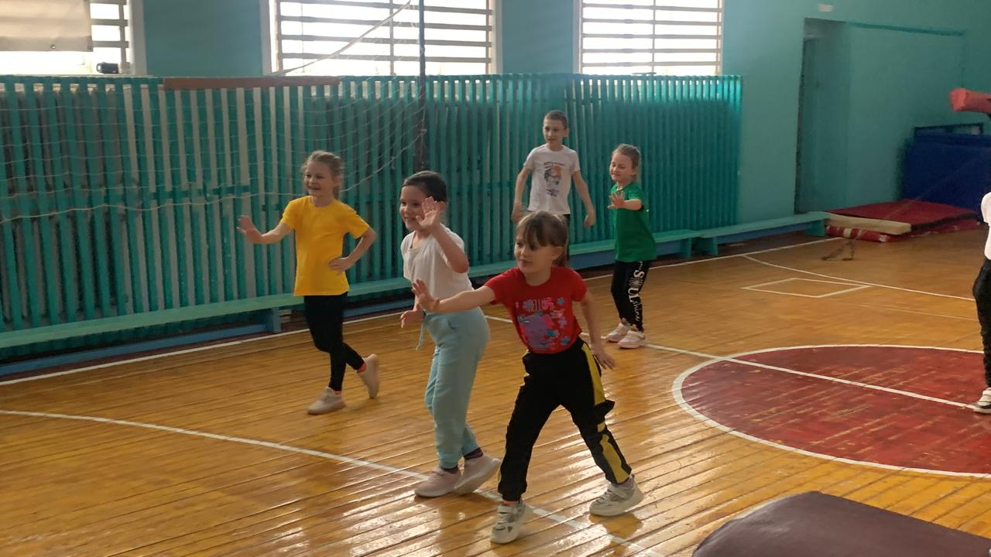

конкурс плакатов «Мы за здоровый образ жизни!»,

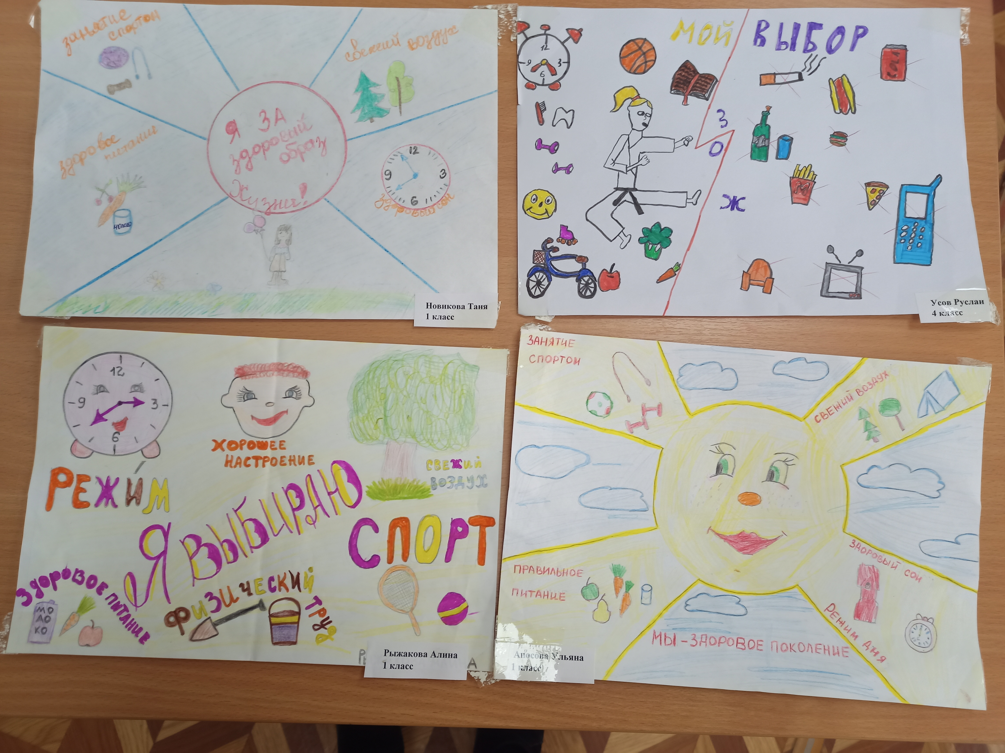

так же прошли весёлые старты «Сто затей для всех друзей», где ребята оценили важность активного и здорового отдыха.

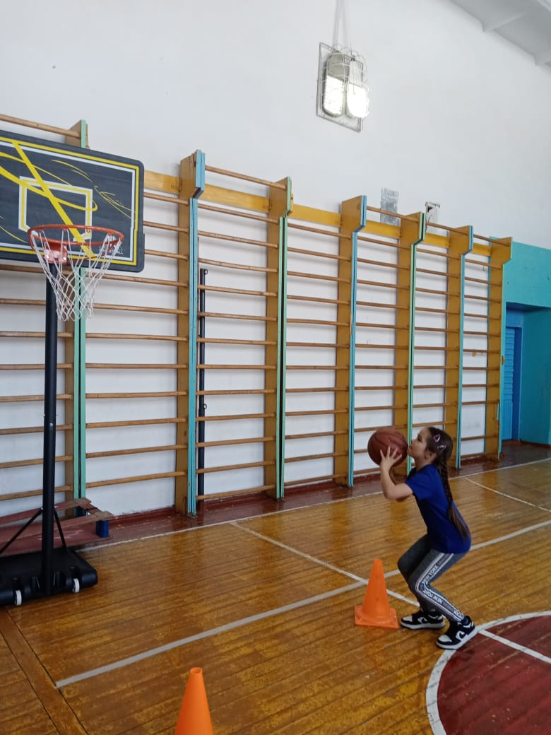
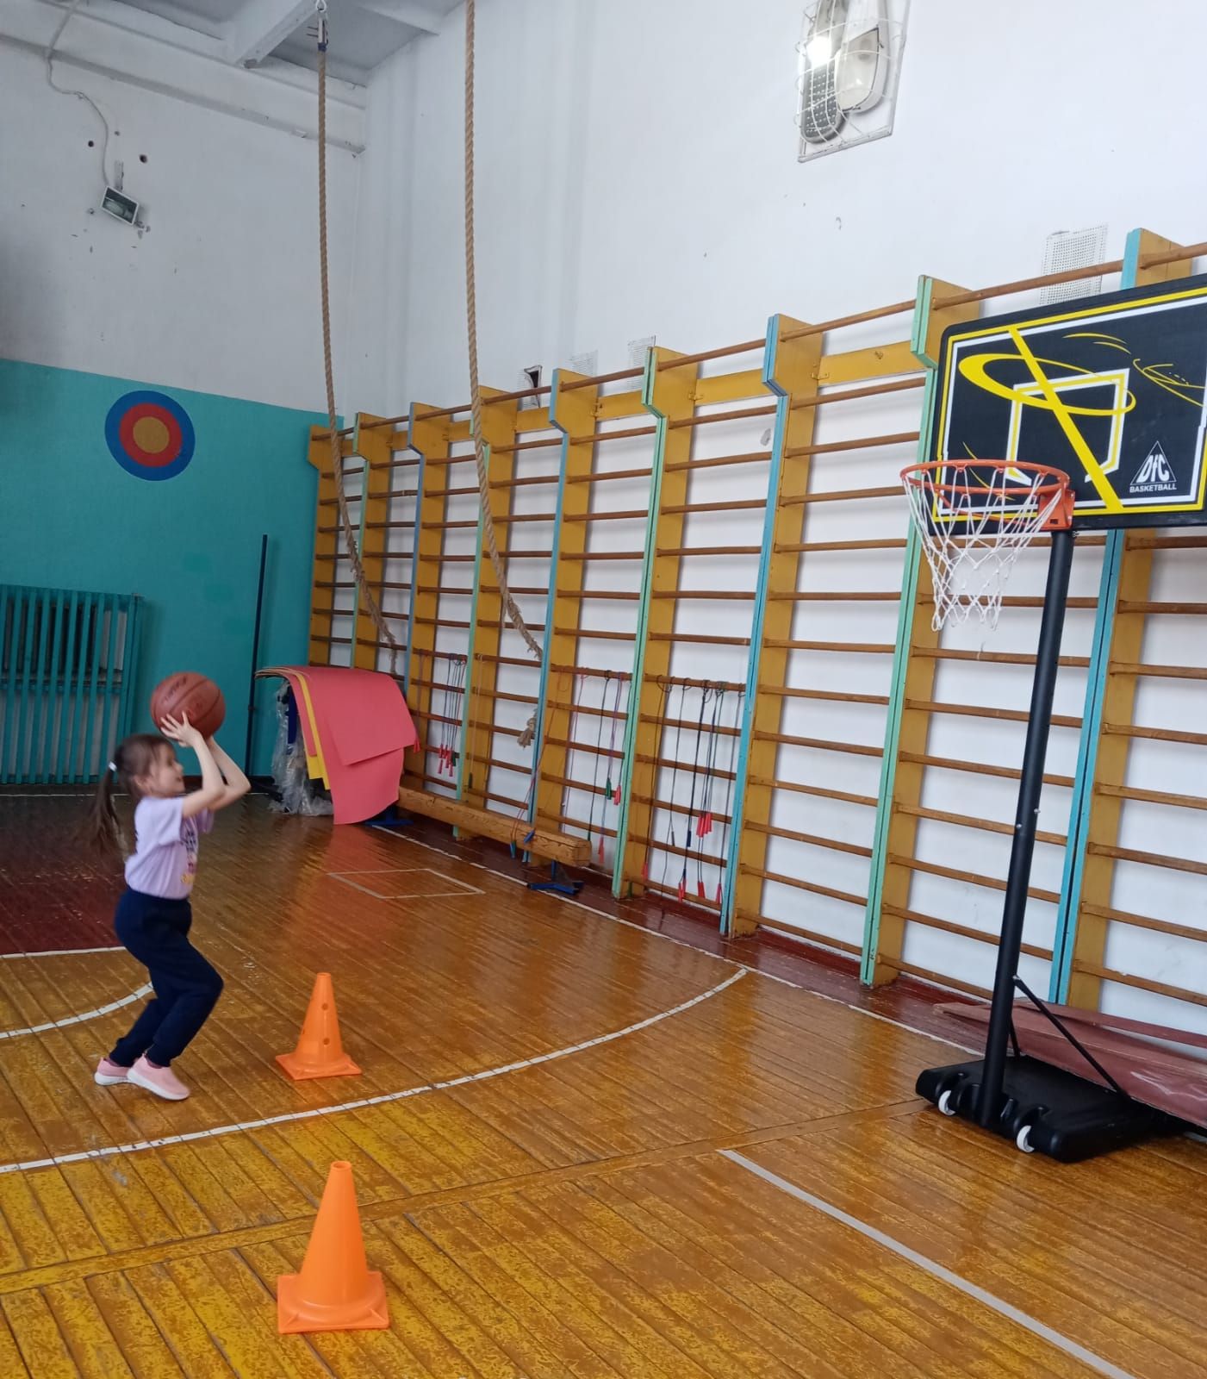

Спортивные мероприятия во внеурочное время проходят и для старшеклассников, именно там ребята понимают, что не вредные привычки, а быстрота, ловкость и координация делают их лидерами.

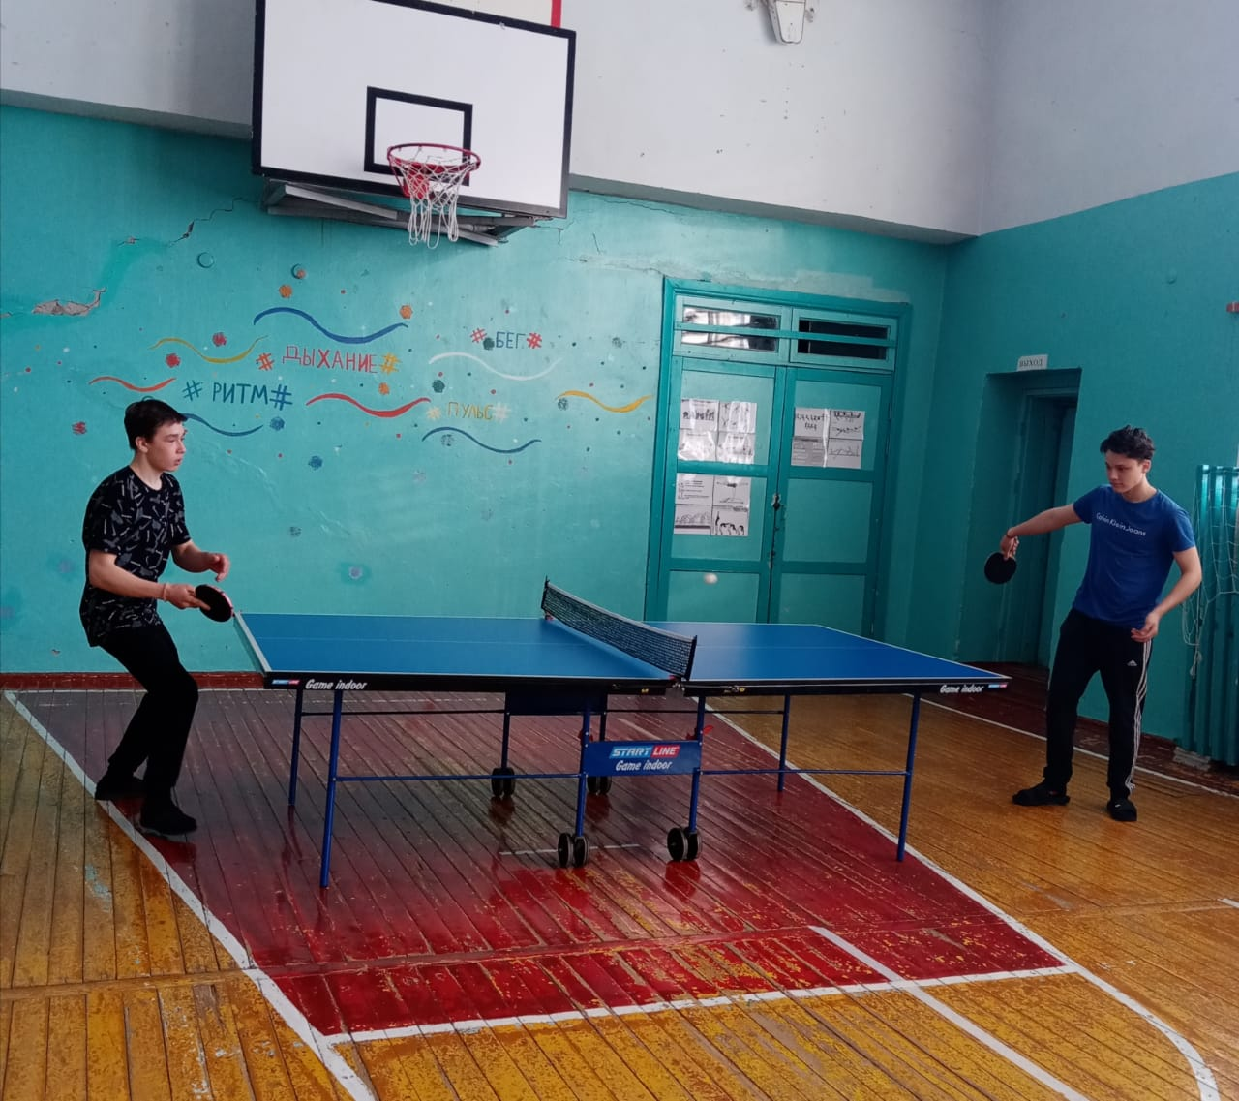

В рамках проведения операции школьники участвовали в просмотрах видеороликов, тематических классных часах и профилактических беседах.

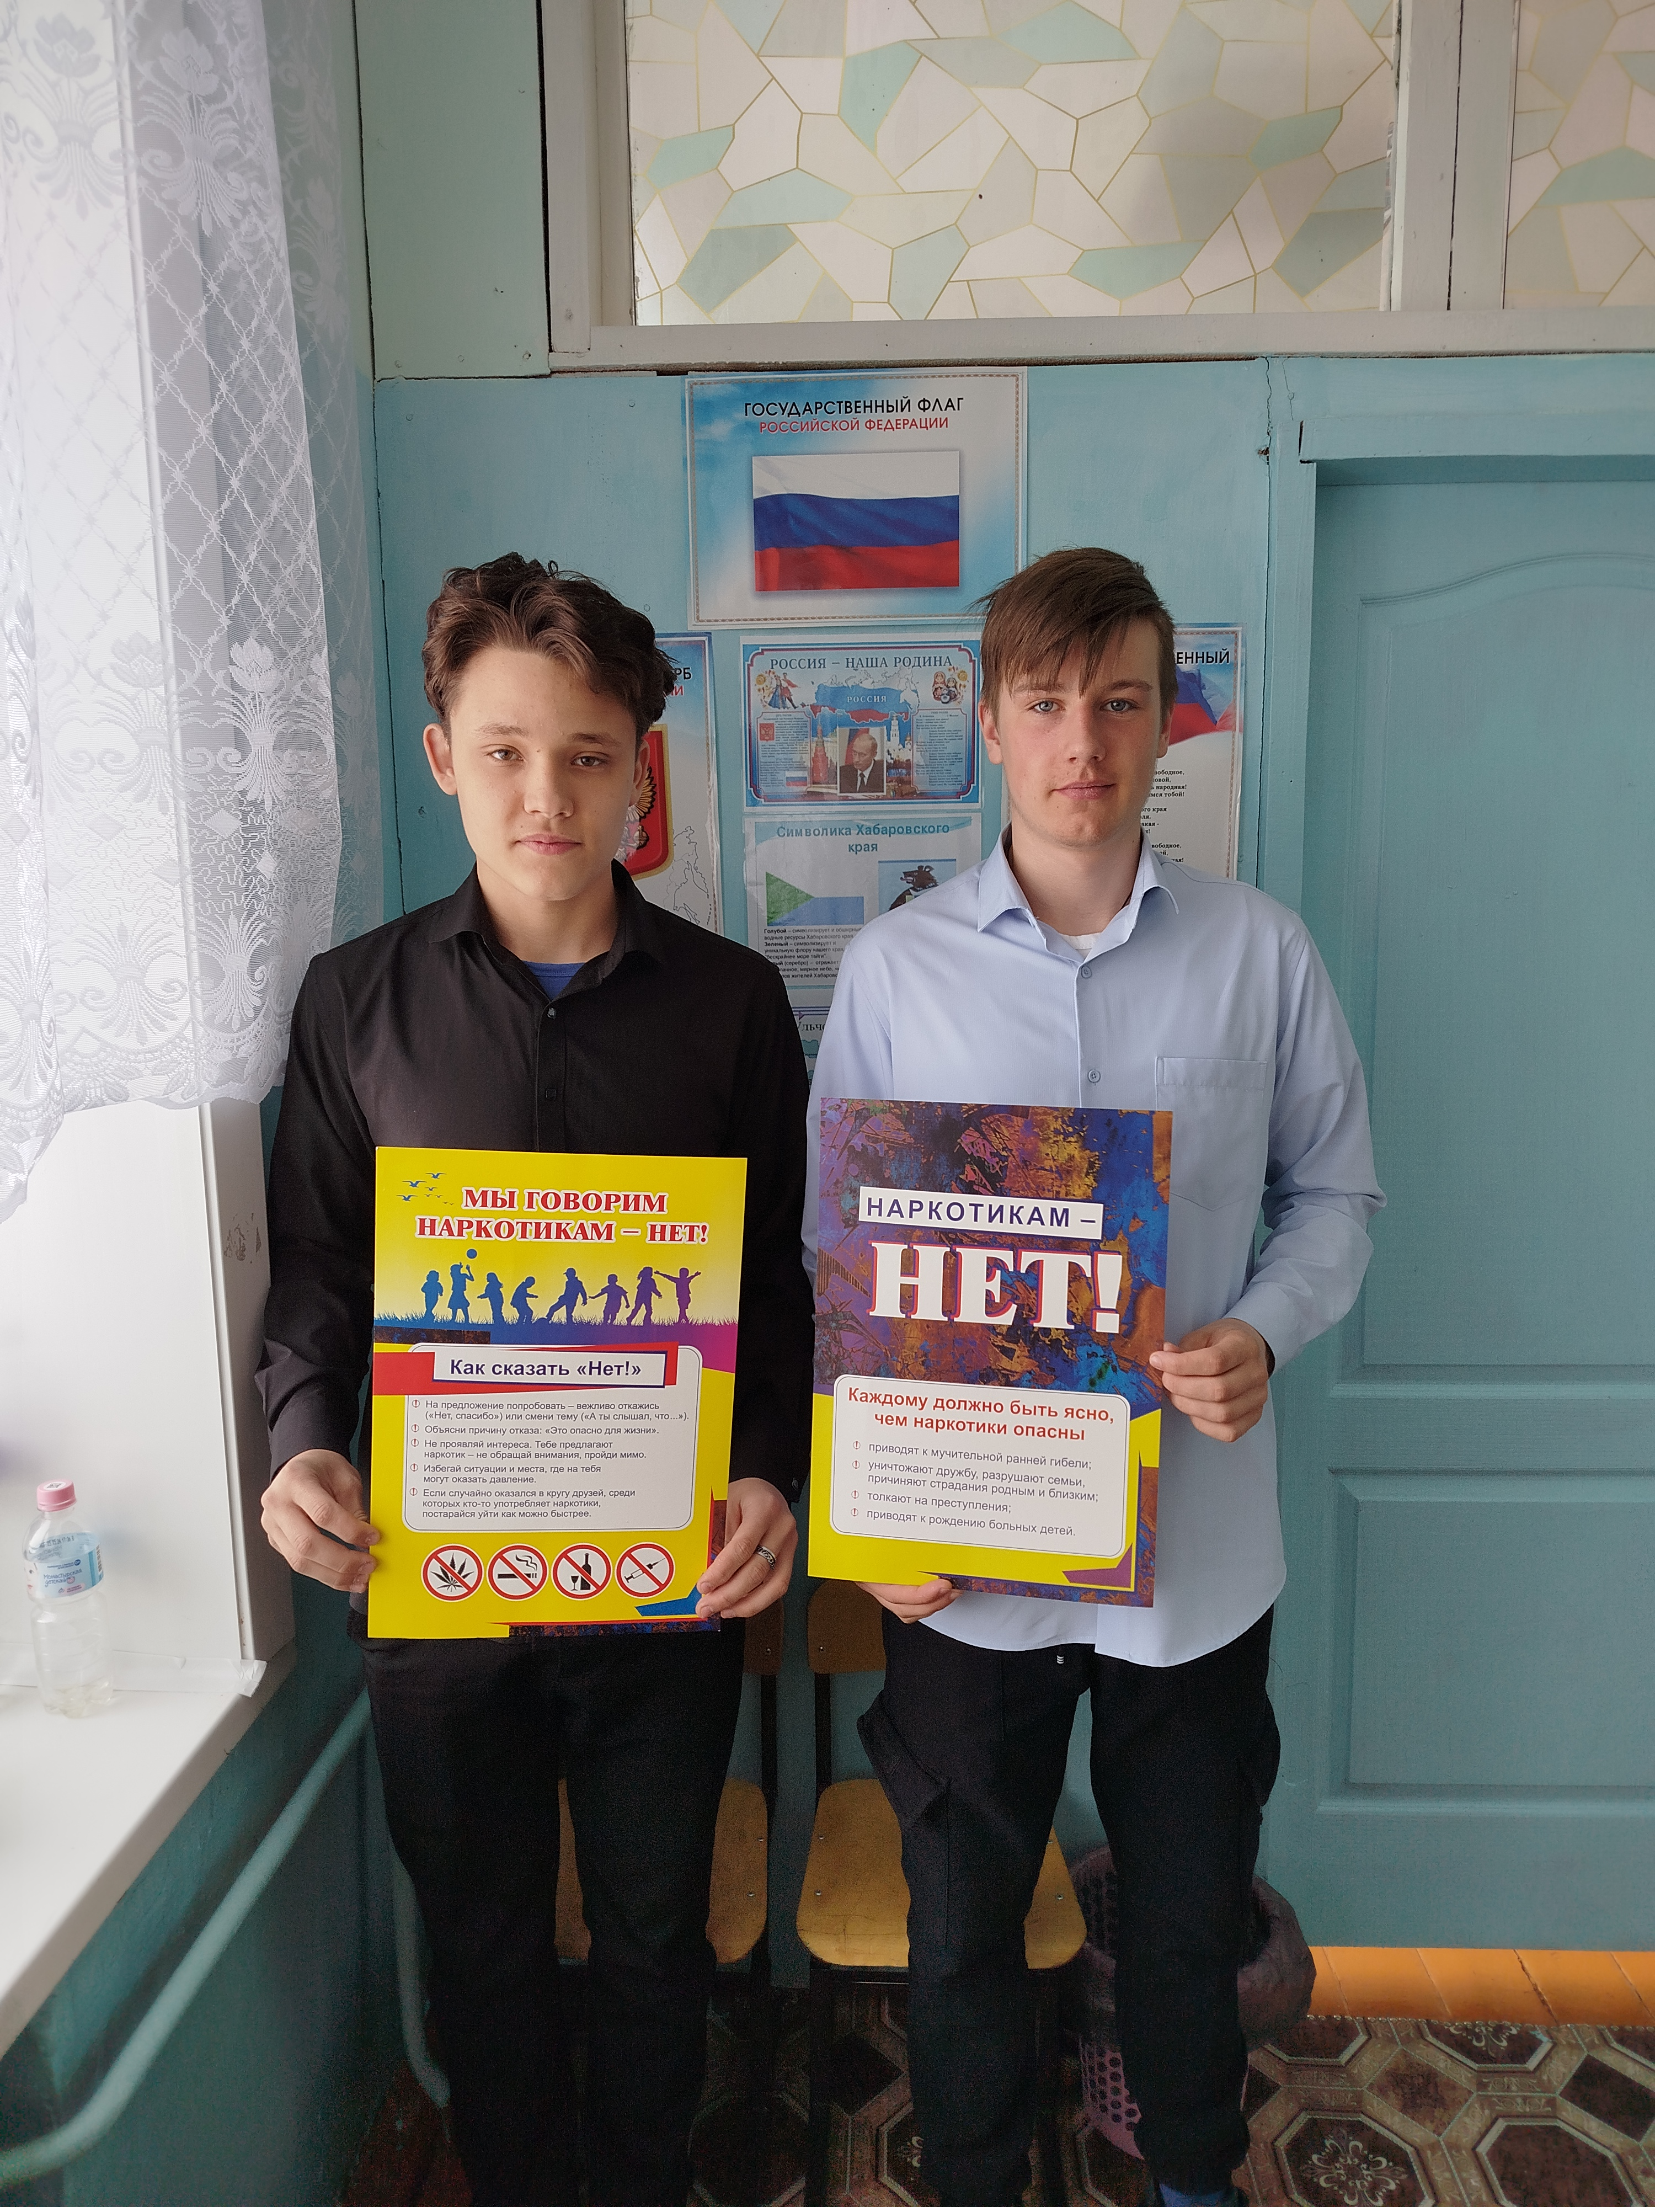
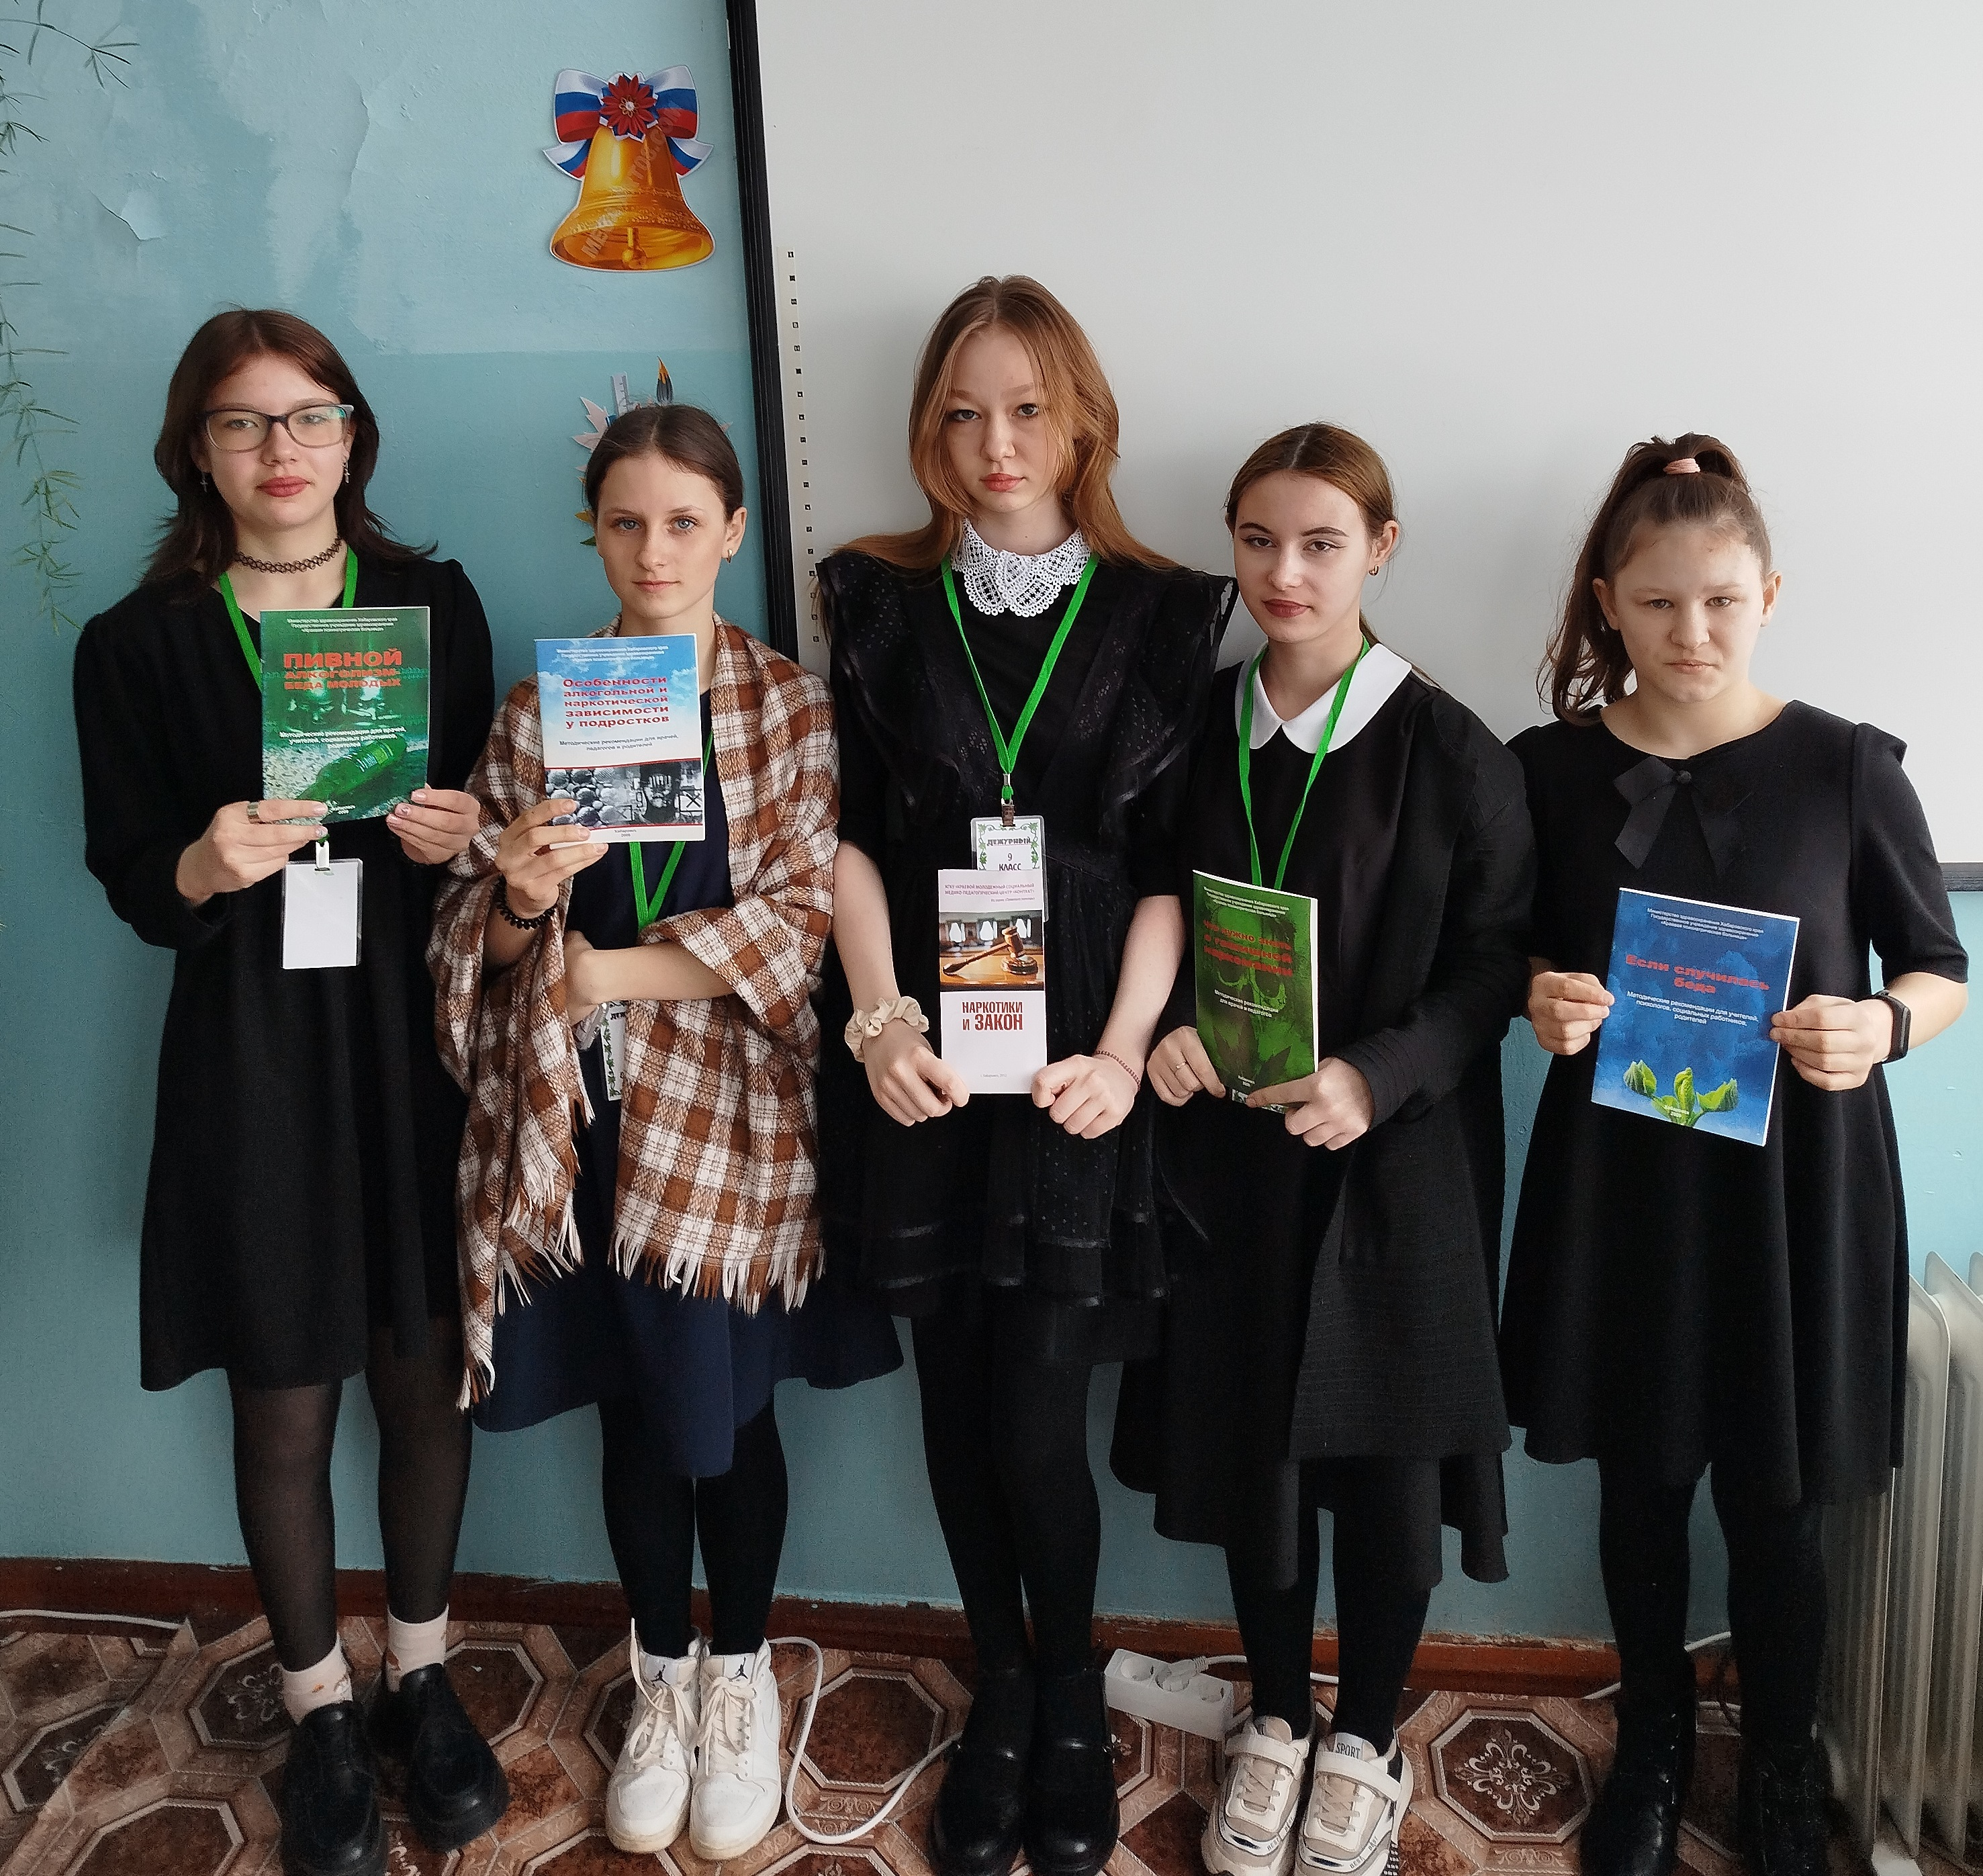

Так же на заседании школьного совета профилактики одним из вопросов являлось предупреждение распространения наркомании среди школьников, выявление и пресечение фактов их вовлечения в противоправную деятельность, связанную с незаконным оборотом наркотических средств. Эта же тема обсуждалась и на общешкольном родительском комитете, было принято решение пригласить в школу районного участкового с целью повышения уровня информированности несовершеннолетних и их родителей о методах и способах вовлечения в незаконное потребление наркотиков.

